Εικόνα που περιέχει κείμενο

Περιγραφή που δημιουργήθηκε αυτόματα

**Τεχνολογία Λογισμικού**

Sequence – Diagrams - v0.2

Εικόνα που περιέχει κείμενο, υπογραφή, υπαίθριος

Περιγραφή που δημιουργήθηκε αυτόματα

**Τμήμα Μηχανικών Ηλεκτρονικών Υπολογιστών & Πληροφορικής**

7 Ιουνίου 2022

**Ονόματα και ΑΜ των μελών της ομάδας:**

Ελένη Βασιλάκη, **ΑΜ:** 1070939, 4ο έτος

Βασίλης Κυριάκος, **ΑΜ:** 1070915, 4ο έτος

Κυριακή Λιούμη, **ΑΜ:** 1067410, 4ο έτος

Θεόδωρος Χατζημιχαήλ, **ΑΜ:** 1067538, 4ο έτος

**Editors:**

Βασίλης

Ελένη

Κυριακή

Θεόδωρος

**Εργαλεία:**

Microsoft Word

draw.io

**GitHub:**

<https://github.com/VasilisKyriakos/financial-wallet>

**Sequence Diagrams:**

**1.** Quick Transfer

**2.** Payment

**3.** Quick Loan

**4.** Kid Account

**5.** Chat bot

**6.** Buy Sell Crypto

**7.** Invest Recommendation

**8.** Premium

**9.** History

**10.** Vault

**11.** Account Lock

**1. Quick Transfer**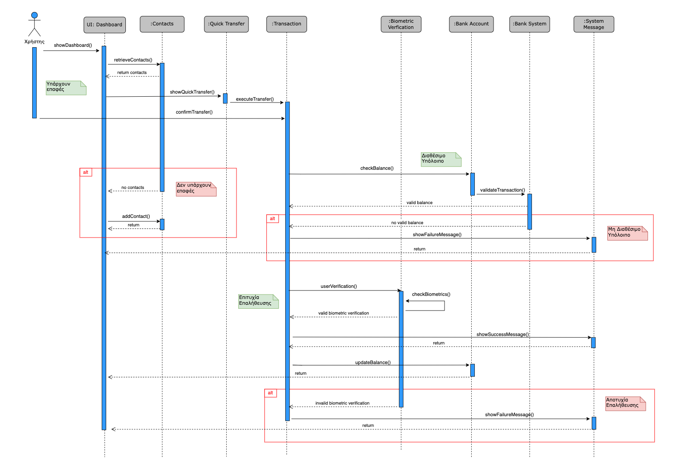

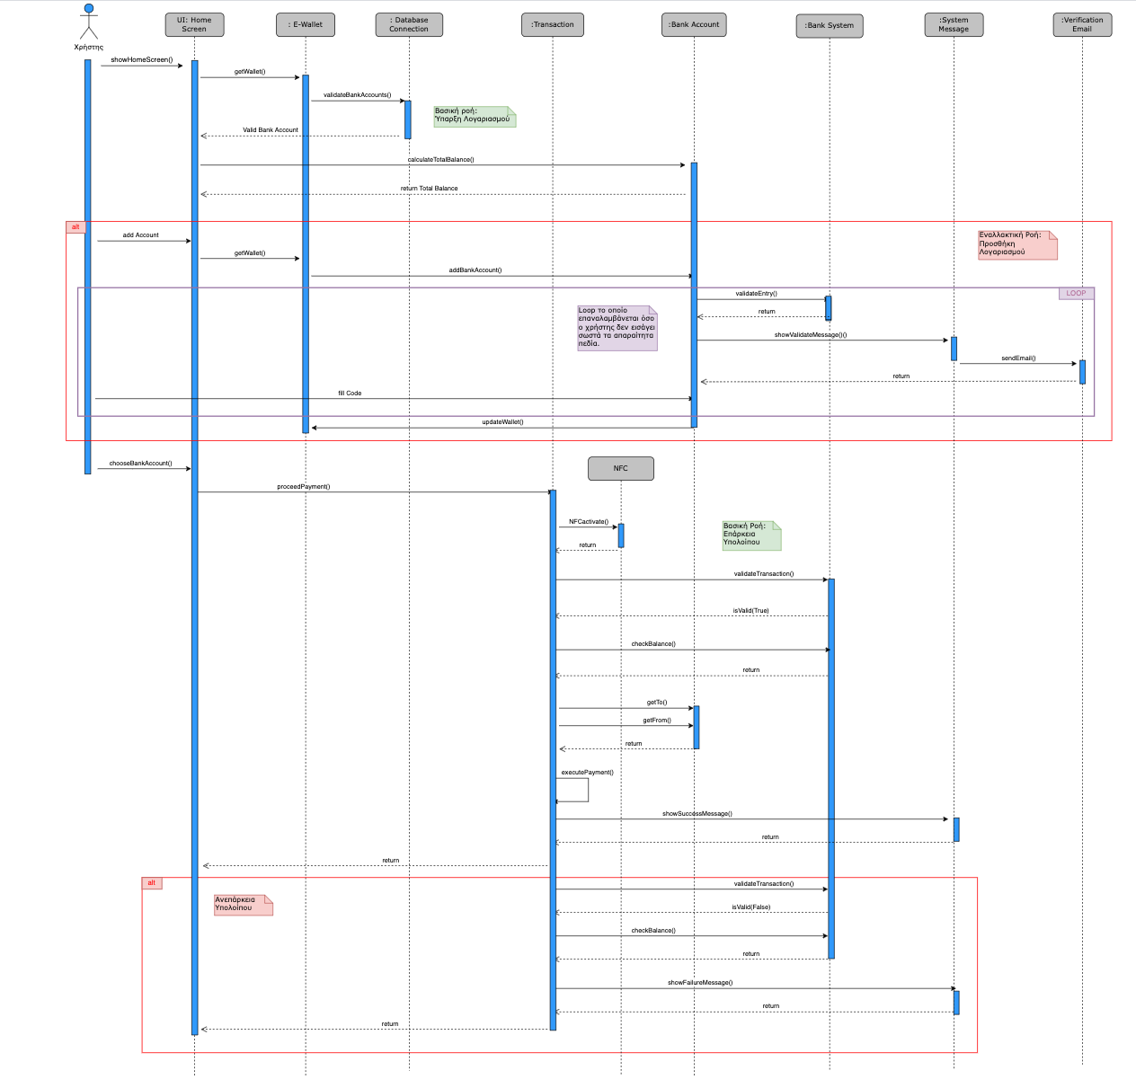**2. Payment**

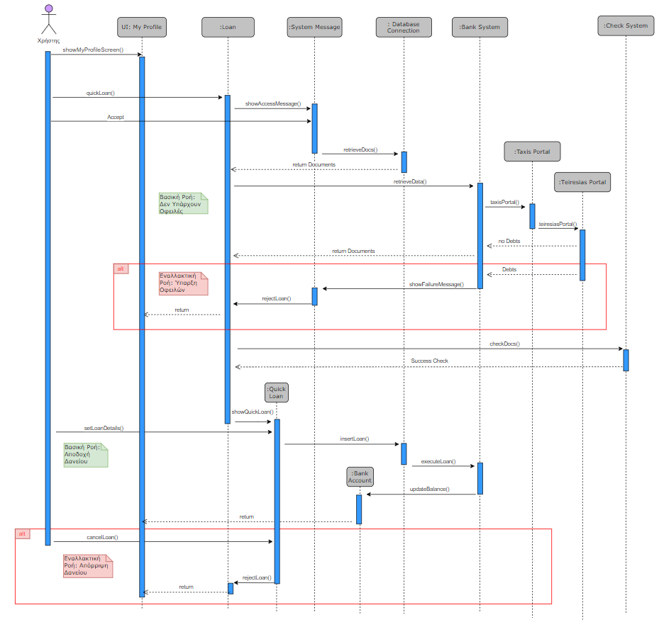**3. Quick Loan**

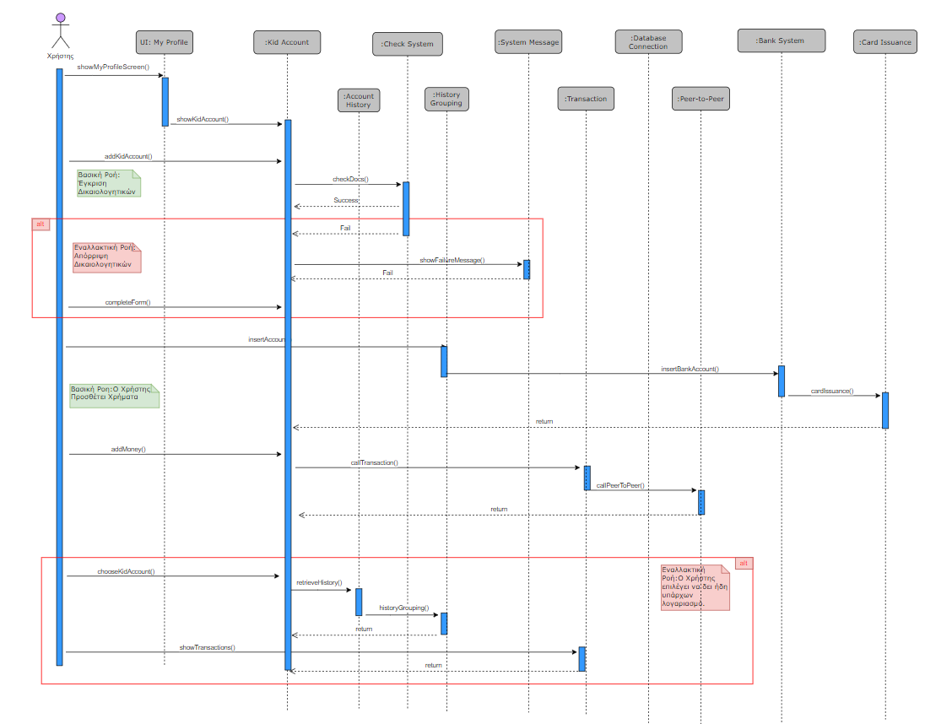**4. Kid Account**

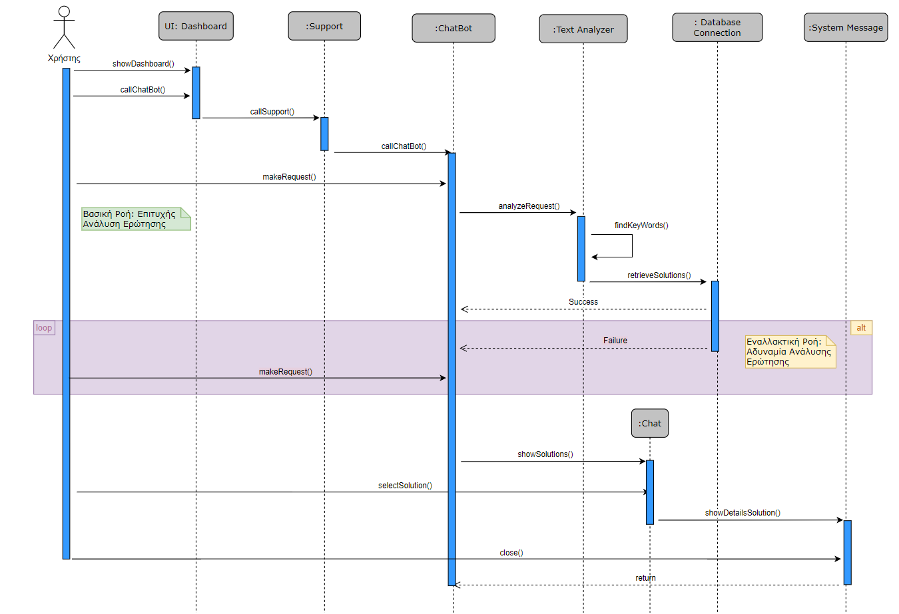**5. Chat bot**

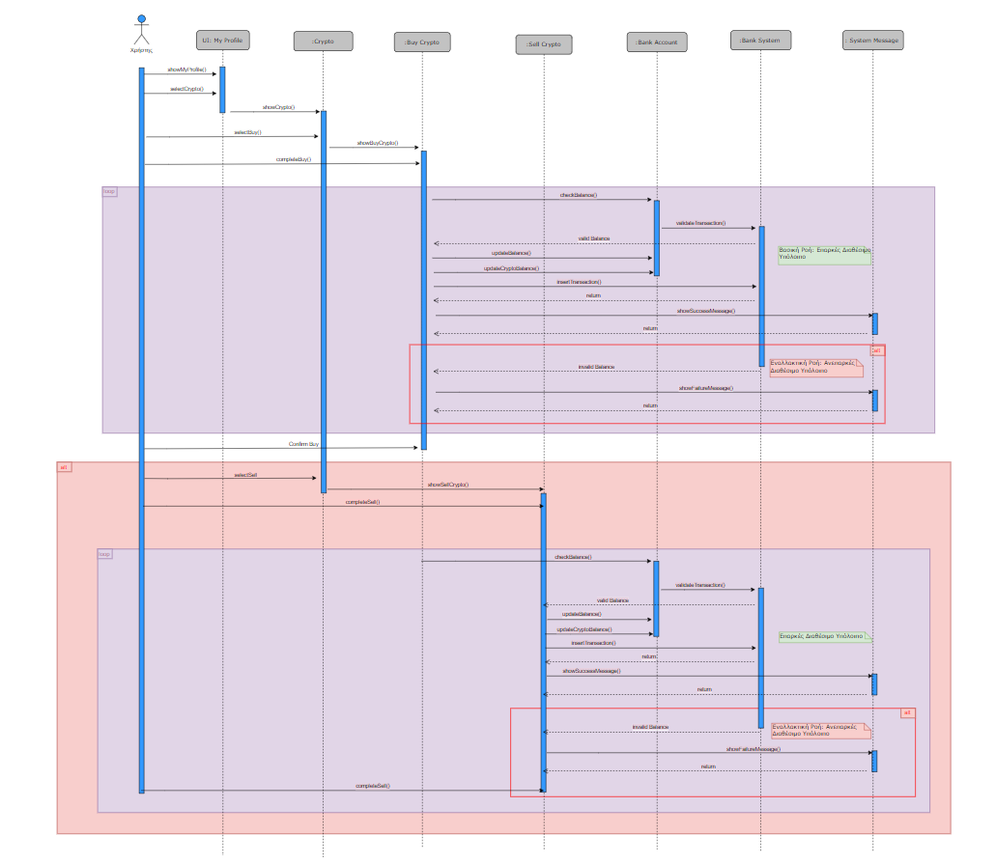**6. Buy-Sell Crypto**

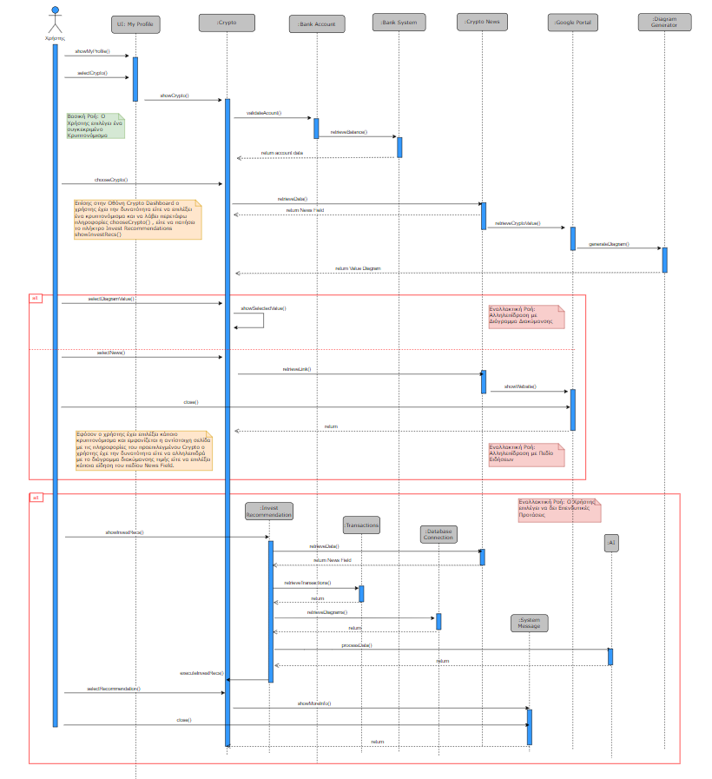**7. Invest Recommendations**

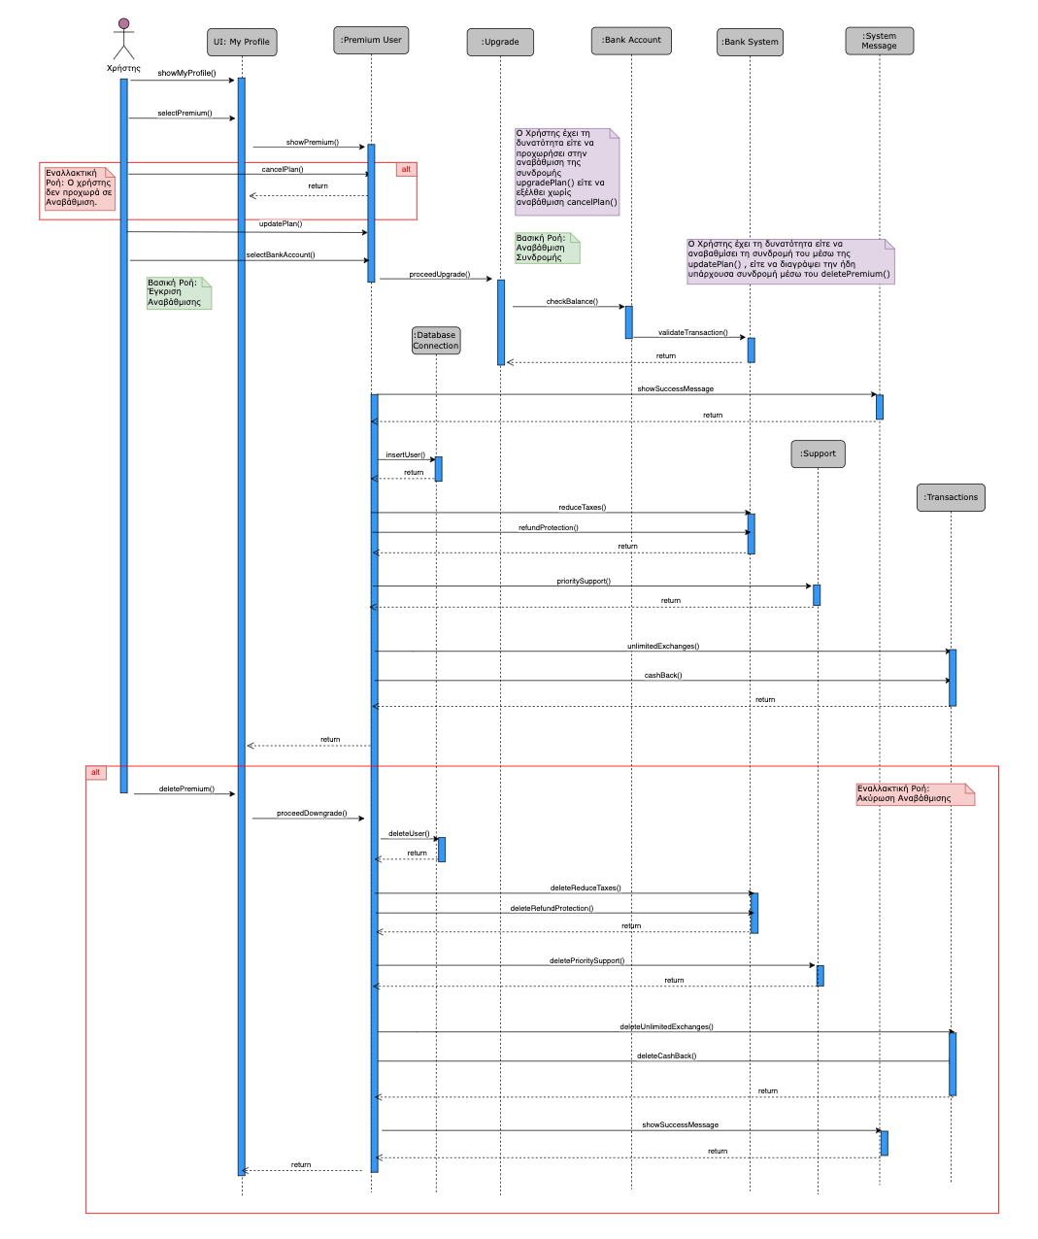**8. Premium**

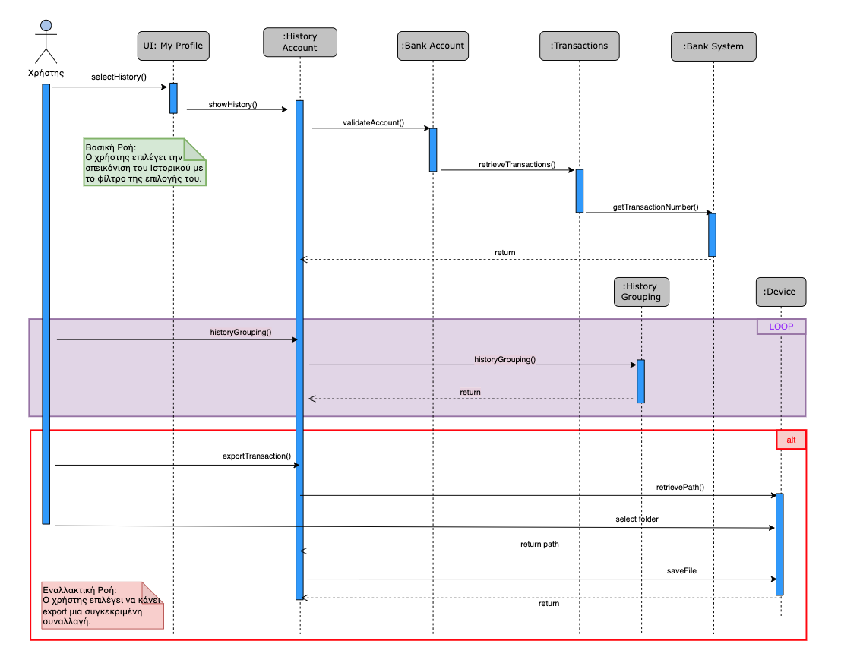**9. History**

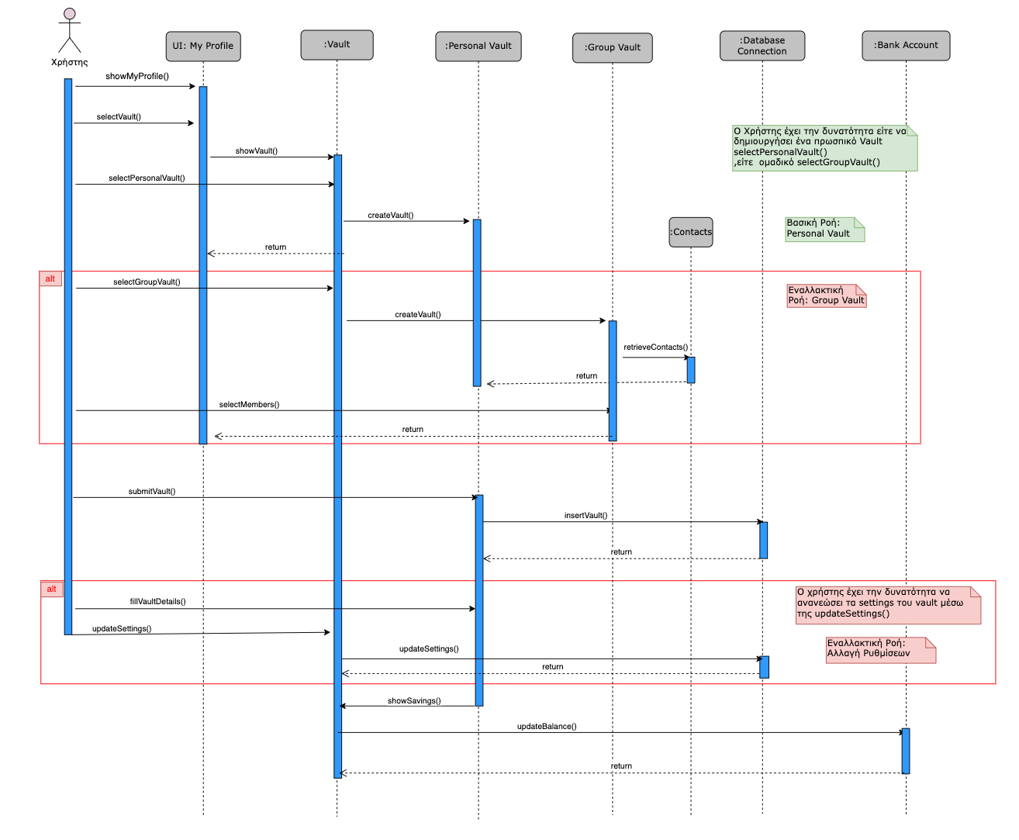**10. Vault**

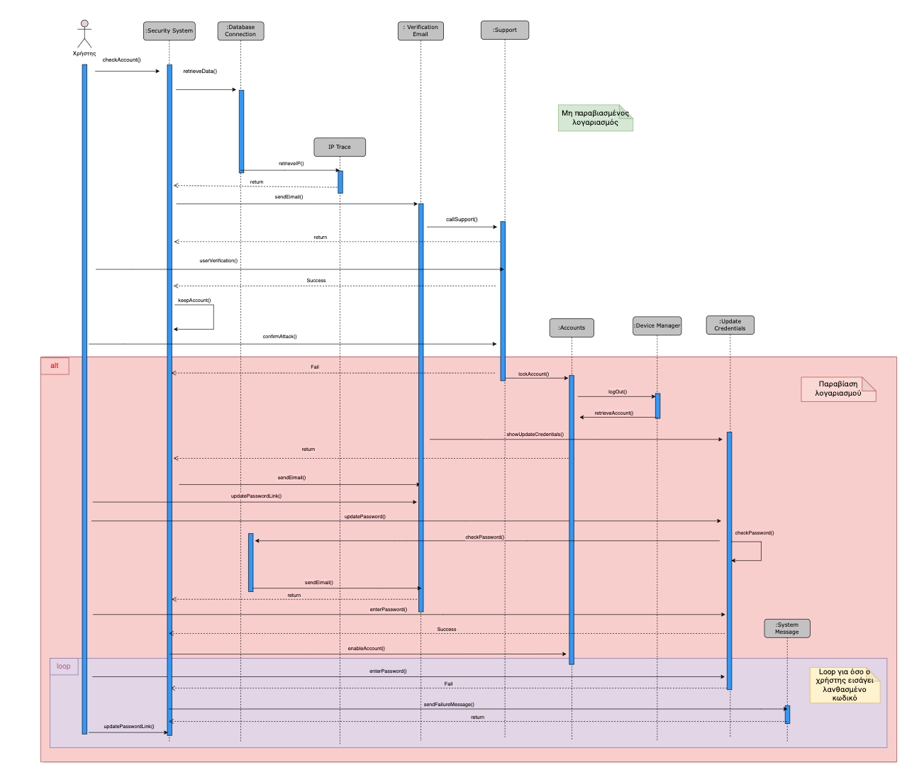**11. Lock Account**